Introducción a la Arquitectura ARM, instrucciones ensamblador (Raspberry Pi)

El minicomputador Raspberry Pi 3 es una computadora del tamaño de una tarjeta de crédito cuyo objetivo principal según sus creadores, la Fundación Raspberry Pi, era promover la enseñanza de conceptos básicos de informática en los colegios e institutos. Sin embargo, ha terminado convirtiéndose también en un pequeña computadora de bajo costo que se destina a muy diversos usos: servidor multimedia conectado al televisor, estación base para domótica en el hogar, servidor de seguridad de camaras ip, clusters, estaciones meteorológicas, servidor de discos en red para copias de seguridad, o como una simple computadora que puede ejecutar aplicaciones de internet, juegos, ofimática, etc.
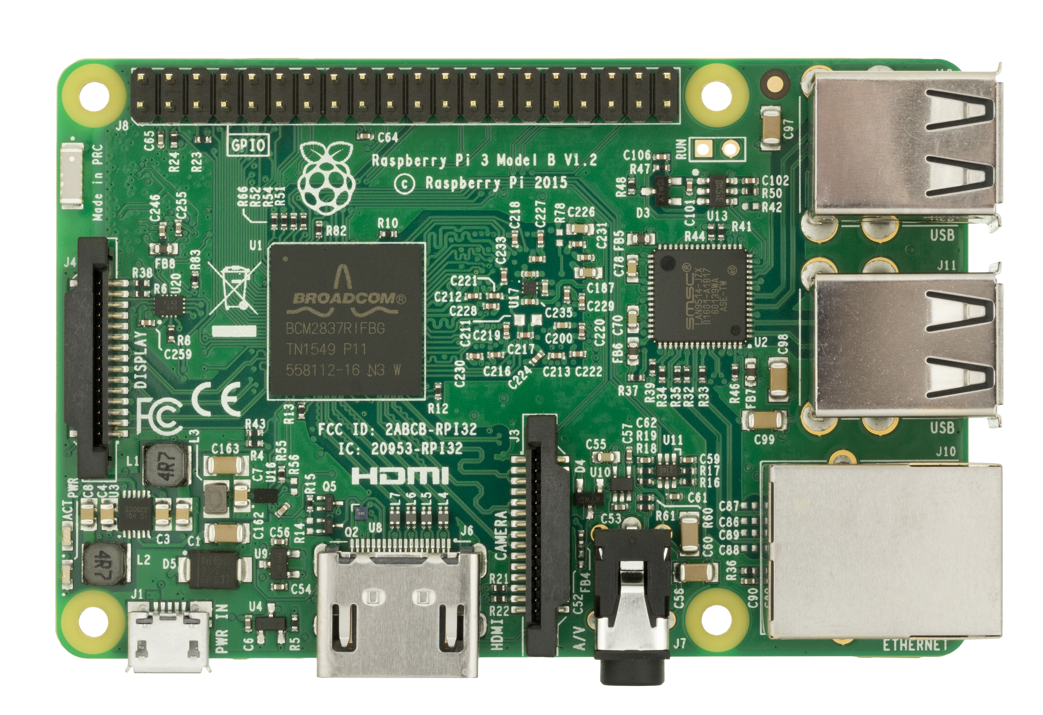

Clase 20arm - Arquitectura ARM
Componentes físicos. Registros, flags, pila. Direcciones de memoria lógicas y físicas.

Clase 21arm - Lenguaje Ensamblador
Código máquina, formato de instrucciones. Lenguaje ensamblador. Ensamblado y vinculación. Ejemplos ARM
- Lenguaje Ensamblador
- Aspecto de un programa en Ensamblador
- Formato de las instrucciones de Ensamblador ARM
- Tipos de Datos

Clase 22arm - Instrucciones Movimiento Datos
Instrucciones movimiento datos (equivalentes a mov, instrucciones push y pop, pushf y popf)

Clase 23arm - Instrucciones aritméticas
Instrucciones aritméticas (equivalentes a add, sub, cmp, inc, dec, adc, sbb)

Clase 24arm - Producto y División
Instrucciones aritméticas (equivalentes a producto y división sin signo, mul y div)

Clase 25arm - Instrucciones Lógicas
Instrucciones lógicas (equivalentes a AND, TEST, OR, XOR, NOT, NEG. Desplazamientos y rotaciones)

Clase 26arm - Instrucciones de Control de Flujo
Instrucciones de control de flujo: Saltos incondicionales, saltos condicionales.

Clase 27arm - Procedimientos e Interrupciones
Instrucciones de control de flujo: Procedimientos (equivalentes a CALL y RET)
Interrupciones

Clase 28arm - De Alto Nivel a Assembler
Mapeo de instrucciones de lenguajes de alto nivel a assembler: if then else, while, case.

Clase 29arm - Modos de direccionamiento
Modos de Direccionamiento
—-

¿Cómo se codifican las instrucciones en ARM? ¿Cual es el tamaño máximo de los inmediatos?
youtube>cHXubVOwX3Q

